新 北 区 学 校 微 型 课 题
研 究 手 册

学 校： 常州市新北区孟河中心小学
课 题 名 称: 基于深度学习的结构化小学数学探究性作业设计的研究
课题主持人 ： 张 思 月
立 项 时 间： 2023.03
结 题 时 间： 2024.01

常州市新北区教研室制

新北区 孟河中心小学 微型课题申报表

编号：
姓 名 | 张思月 | 性别 | 女 | 年龄 | 31 | 学历 | 本科
学 科 | 数学 | 职称 | 中小学一级教师 | 职务 | 数学学科责任人 | 邮编 | 213000
所在学校 | 新北区孟河中心小学 |  | E-mail | 342035653@qq.com |  | 电话 | 13235169111
课题组主要成员 | 张思月
课题名称 | 基于深度学习的单元结构化小学数学探究性作业设计的研究
研究背景（课题的提出） | 1. 基于小学数学作业的地位  数学在小学教育教学中占有重要地位，对培养学生用数学认识世界、解决问题，形成理性思维，发展创造力，促进全面持续发展有关键的作用。适当的数学作业是达到上述教育目标的重要保障。  2. 基于小学数学探究性作业的现状  钟启泉教授认为，目前学科教学存在两大问题，即纠缠于碎片化的“知识点”灌输和拘泥于僵化的学科中心主义学科观，缺乏“学科群”和学科融通的思维。而近年来，受教育中的盲目攀比、过度拔高等短时化的理念裹挟，过量、过难、统一化的数学作业已成为小学生学业负担的主要来源之一。“轻负高质”一直是教育改革追求的目标之一，也是当前“双减”的题中应有之义。减轻学生作业负担并非只是单纯量的减少，同时更需要作业设计质的提升。
核心概念的界定 | 【深度学习】  小学数学教学中的深度学习主要以学生自主分析数学知识和数学理论为基础，确保学生能够结合个人的生活经验以及知识经验自主更新知识结构。  【结构化学习】  结构化学习是一种特殊的深度学习模式，与当前 的教学方式以及学习方式存在明显的区别。教师不再 过多地关注课本以及教材，而是以结构式学习以及综合式学习的有效转变和延伸为基础，积极体现学生的主体价值，激发学生的学习欲望，为学生的自主学习、深度学习助力。  【探究性作业】  探究性作业，就是指学生在具有一定探究性的问题引领下，基于自身知识经验、思维方式展开探索，从而培养数学探究能力的一种数学作业。它“收”于“探究问题”，“放”于“自身知识经验”和呈现形式。相比于传统意义上的数学作业，探究性数学作业更倾向于知识点的探索和学生能力的培养，更能体现出学生的整个探究过程，使学生在完成作业的过程中进一步获取、巩固、拓展知识。
研 究  目 标 | 本课题以探寻基于单元整体的小学数学探究性作业设计的评价体系为目标，提炼探究性作业设计的理论基础、价值意义和原则策略，辐射我校中高年级在“双减”背景下的作业设计与反思改进。具体研究目标如下：  1. 通过问卷调查与访谈，剖析我校中高年段数学作业设计的现状，总结出在作业设计中的优势和存在的问题，剖析目前作业有效性低下的成因，作为实践探索的理论基础和行动起点。  2. 通过文献资料的研读和专题讲座活动的开展，梳理归纳出基于深度学习的单元结构化的并适合进行探究性作业设计的数学概念、解决问题的基本方法、技能和延伸的数学思想方法，建立后续作业设计的资源库。  3. 开展基于深度学习的单元结构化小学数学探究性作业设计研究，包括探究性作业的设计与实施、探究性作业设计的评价等，总结提炼我校基于深度学习的单元结构化小学数学探究性作业设计的策略，形成基于深度学习的单元结构化小学数学探究性作业设计的评价体系，为“双减”背景下的作业设计做出反思与改进。
研 究  内 容 | 以我校中高年级的日常数学教学活动位依托，开展基于深度学习的结构化小学数学探究性作业设计的实践研究，探索基于深度学习的单元结构化小学数学探究性作业设计的策略，具体研究内容如下：  1. 我校中高年级数学作业设计的现状研究  通过问卷调查和访谈的形式，调研目前我校中高年级数学作业设计的现状，汇总提炼存在问题，探寻其中存在的问题并研究问题相关成因。  2. 基于深度学习的单元结构化小学数学探究性作业课例研究  通过梳理适合的单元内容，进而确定探究性作业的设计理念、设计原则、设计方法等，形成基于深度学习的单元结构化的小学数学概念、解决问题的基本方法、技能和延伸的数学思想方法的资源库。  3. 基于深度学习的单元结构化小学数学探究性作业行动研究  从作业内容、完成情况、讲评活动三个方面展开，探索实施的操作办法，形成基于深度学习的单元结构化小学数学探究性作业设计的策略。  4. 基于深度学习的单元结构化小学数学探究性作业设计评价研究  以班级、教师和学生为主体，评价探究性作业的实施效果，反思存在的问题，并在此基础上逐步完善我校中高年级数学作业设计的策略。
研 究  方 法 | 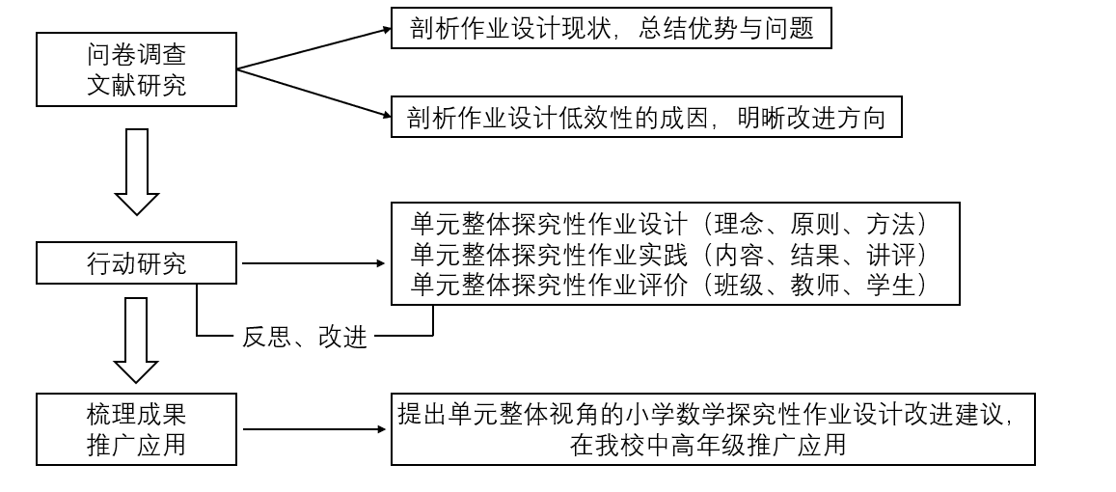  本课题拟以我校试点班级为载体，通过问卷调查和文献研究、行动研究、梳理成果和推广应用三个层层递进的研究过程，探索基于单元整体视角的中高年级数学探究性作业设计的策略。  首先，通过问卷调查与访谈，剖析我校中高年段数学作业设计的现状，在此基础上，开展文献综述研究，针对作业设计中梳理出的问题进行深度考察，总结出在作业设计中的优势和存在的问题，剖析作业设计低效性的成因，明晰改进方向。  其次，课题组成员分别针对中年级和高年级梳理适合的单元内容，进而确定探究性作业的设计理念、设计原则、设计方法等，并建立资源库；从作业内容、完成结果、讲评活动三个方面展开基于单元整体视角的小学数学探究性作业的行动研究，探索实施的操作办法；并以班级、教师和学生为主体构建科学合理的效果评价体系。最后，整理研究成果，提出单元整体视角的小学数学探究性作业设计改进建议，在我校中高年级推广应用。
研究步骤 | 本项目拟通过如下三个阶段有序展开：  第一阶段：准备阶段【2023.02-2023.03】  （1）建立课题研究小组，明确责任分工；  （2）确定研究方案，促进课题研究工作的稳步开展。组织教师进行理论学习，翻阅相关文献资料，使课题组成员和相关教师着手对单元整体的相关概念、方法与技能进行梳理，逐步形成资源库；同时对小学数学中高年级探究性作业设计和提升作业设计有效性有一定的认识。  第二阶段：实施阶段【2023.04-2023.11】  （1）借助调查问卷、单独访谈以及课后观察的方式，了解学生对于数学作业数量、内容及形式的一些看法，剖析目前作业设计上存在的问题，结合相关理论研究总结出作业有效性低下的成因。  （2）通过专题分享、练习课讲评和案例研究，促进我校中高年级数学教师在作业设计的内容和形式上进行改善优化，并跟踪教师在采用探究性作业设计后对学生知识技能的运用和构建知识体系的影响，构建小学数学探究性作业设计的评价体系。  （3）通过相关教师进行实施，跟踪分析优化作业设计后学生在知识技能的运用、思维方式的转变、知识结构的形成等方面的变化情况，提出基于单元整体视角的小学数学探究性作业设计的策略，将实践经验与理论学习相结合，及时修正方案。  第三阶段：总结阶段【2023.12-2024.01】  （1）整理研究过程中的材料进行分析、总结；  （2）撰写研究报告、结题论文。  （3）将成果在我校中高年级进行推广应用。
预期成果  及呈现方式 | 基于本课题的研究，预期获得的研究成果及呈现方式如下：
   | 成果名称 | 成果形式 | 完成时间 | 责任人
  阶段成果 | 《孟河中心小学中高年级数学作业设计的现状调查报告》 | 论文 | 2023.04 | 张思月
  阶段成果 | 《基于深度学习的单元结构化小学数学探究性作业设计的思考》 | 专题分享 | 2023.05 | 张思月
  阶段成果 | 《基于深度学习的单元结构化小学数学探究性作业设计案例集》 | 公开课  听课笔记  案例集 | 2023.10 | 张思月
  阶段成果 | 《基于深度学习的单元结构化小学数学探究性作业设计的策略》 | 论文 | 2023.12 | 张思月
  阶段成果 | 《基于深度学习的单元结构化小学数学探究性作业设计的评价体系》 | 论文 | 2023.12 | 张思月
  最终成果 | 《基于深度学习的单元结构化小学数学探究性作业设计研究》课题研究报告 | 结题报告 | 2024.01 | 张思月
学校意见 | 签 名（章） 年 月 日

